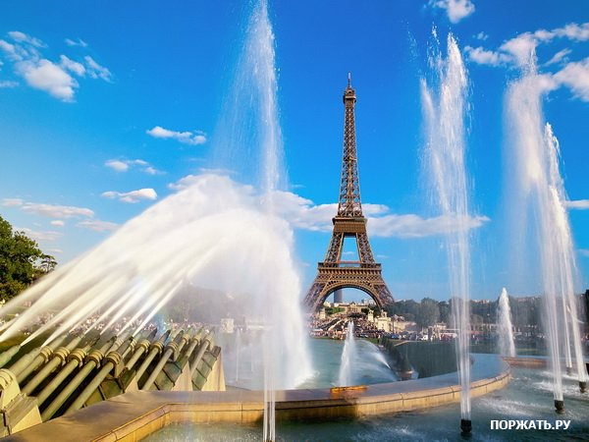
Волгоградское муниципальное учреждение культуры
«Централизованная система городских библиотек»
Центральная городская библиотека
Информационно-библиографический отдел

ФРАНЦИЯ:

Полезные советы для туристов

Информационный буклет

Волгоград, 2010

Составители :
Малуева Г.Г.,
Библиограф ИБО ВМУК «ЦСГБ»

Редактор
Петриченко О.В.
Вед.библиограф ИБО ВМУК «ЦСГБ»

Франция : полезные советы для туристов: информационный буклет / Центральная городская библиотека, Информационно-библиографический отдел; [сост. Г.Г. Малуева, ред. О.В. Петриченко]. – Волгоград, 2010. – 19 с.

От составителя

Элегантная и вечно молодая мадемуазель Франция, благоухающая ароматом нежного, едва уловимого парфюма; Франция - обаятельная хозяйка, предлагающая изысканные деликатесные блюда французской кухни; Франция - превосходно разбирающаяся в винах- приглашает путешественников со всего света на романтическое свидание в свои многочисленные уличные ресторанчики и кинотеатры, ведь Франция еще и родина кинематографа. Франция влечет своим неотразимым шармом и космополитизмом, культурой разных исторических эпох и смелой для своего времени современностью. Фонтенбло и Версаль, Лувр и замки Луары, Собор Нотр-Дамм и "Гран Опера", околдовывают гостей страны, стремящихся попасть на смотровую площадку манящей своими огнями Эйфелевой башни, откуда сердце Франции - Париж предстает как на ладони во всем своем очаровании.
Сентиментальная и мудрая Франция обогатила мировую культуру шедеврами искусства и литературы, просветительскими идеями и научными изысканиями, потрясшими в свое время общественность: Французская Революция, живопись импрессионистов, реализм О.Бальзака и многое другое вызывают споры и диспуты вплоть до сегодняшних дней. Столица мировой моды, законодательница стиля и формы, Франция диктует миру каноны красоты и элегантности, сформулированные Коко Шанель и продолженные новыми поколениями модельеров. Не меньшую славу Франции принесли и золотые голоса Эдит Пиаф, Мирей Матье, Шарля Азнавура, Джо Дасена, вознесших французский язык в ранг языка любви.
Изысканная и утонченная Франция - это слепок совершенно непохожих друг на друга провинций, каждая из которых обладает своей неповторимой культурой и историей, привлекательной для туристов разных пристрастий. Органичная в своей красоте Франция может похвастаться как Лазурным берегом, самым аристократичным местом пляжного отдыха, так и самыми фешенебельными горнолыжными курортами, где обычно проводят свой отпуск представители королевских кровей. Отсюда совершенно ясно, почему почти все человечество мечтает побывать во Франции, пройтись по улицам Писсаро и проникнуться пьянящей атмосферой свободы и великолепия.
Миллионы людей по всему миру мечтают посетить обладающую неповторимым шармом Францию. Отдых во Франции – это чашка кофе с круассанами в уютных парижских кафе, пляжи на Лазурном берегу, горнолыжные курорты Альп, цветущие луга Прованса...
Франция, отдых в которой столь многогранен и неповторим, обладает изысканным шармом, богатой культурой и историей.
К году Франции в России информационно-библиографический отдел нашей библиотеки подготовил информационный буклет. В предлагаемом вашему вниманию буклете представлена информация, которая поможет не только начинающему путешественнику, но и всем тем, кто неравнодушен к этой очаровательной стране.

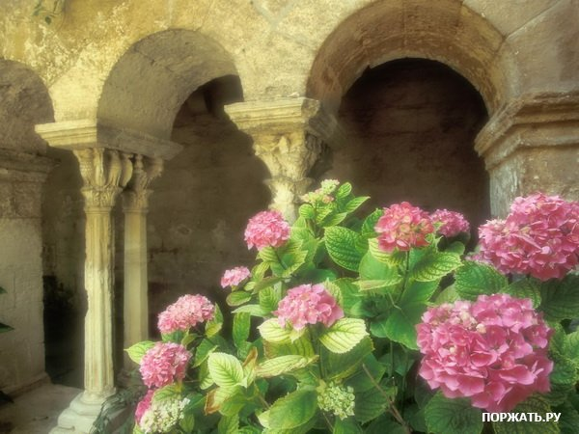
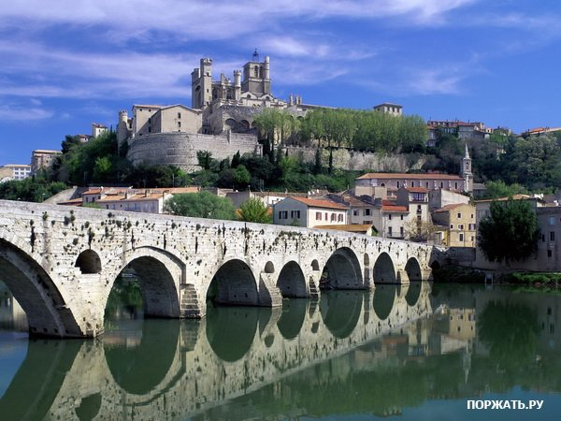
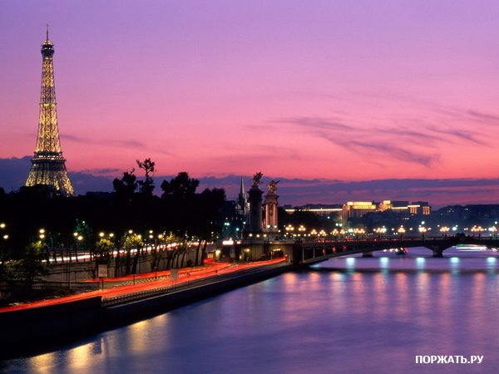
Франция — одно из крупнейших и древнейших государств Европы с удивительно разнообразным ландшафтом, климатом и традициями.

Немного статистики
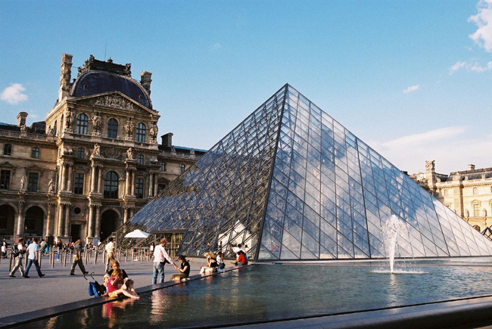
Площадь Франции 551,6 тысяч км². Это вторая по территории европейская страна, лишь немного уступающая Украине. Хотя в мировом масштабе Франция и не малютка, ее размеры достаточно скромны. Она в 31 раз меньше России, в 17,5 раза меньше Китая и почти в 17 раз меньше США. Население составляет около 59 миллионов. По национальному составу Франция довольно однородна. 93% населения — французы. Около 75% всех жителей проживает в городах. Однако на сегодняшний день во Франции всего 3 города, население которых превышает 500 тысяч жителей, — Париж, Марсель и Лион, причем парижская агломерация в несколько раз превышает лионскую и марсельскую. К крупным (по французским меркам) городам с населением более 250 тысяч относятся Тулуза, Ницца и Страсбург.
Самая длинная река Франции — Луара. Она протянулась с востока на запад на 1012 км и, впадая в Бискайский залив, образует эстуарий. Луара достаточно многоводна для судоходства, а с другими реками Франции (Сеной и Соной) ее соединяют каналы.
За исключением двух высокогорных массивов — Альп на юго-востоке и Пиренеев на юго-западе, территория страны в основном холмистая, с обширными низменностями и возвышенностями и средневысотными горами. Высшая точка Франции (и всей зарубежной Европы) находится в Западных Альпах, на границе Франции и Италии. Это гора Монблан, высота которой 4807 м. Монблан (Mont Blanc) дословно с французского переводится как «белая гора». Свое название она действительно заслужила — площадь оледенения на ней составляет свыше 200 км². Здесь можно увидеть довольно крупный ледник Мер-де-Глас длиной в 12 км. Торжественность и красота вершин издавна привлекают сюда альпинистов и туристов. На такой высоте чувствуешь себя ближе к звездам и вселенной. Наверное, именно по этой причине здесь расположили астрономическую обсерваторию. Под Монбланом проложен автомобильный тоннель длиной в 11,6 км, который соединяет Францию с Италией.
Политическое устройство
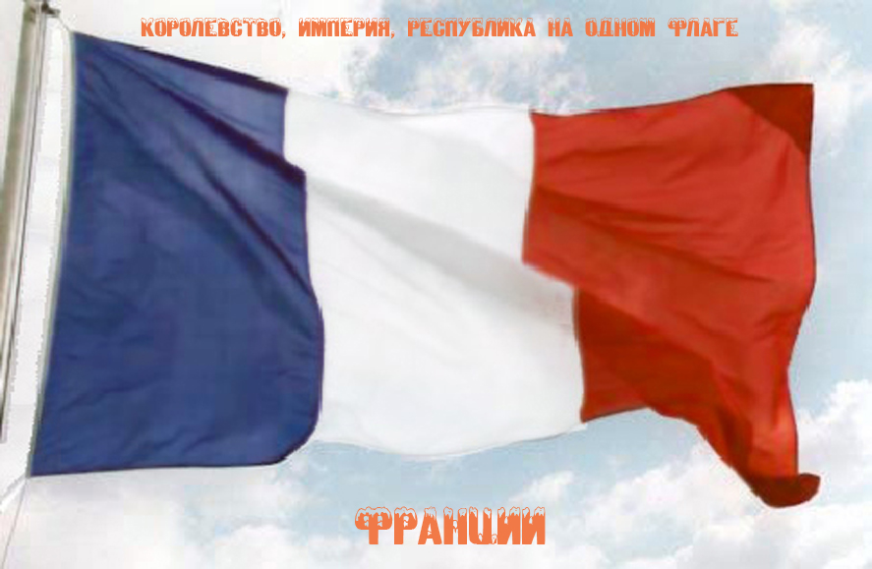
Франция — одно из древнейших государств Европы. Современная ее территория в основных своих чертах сформировалась в XV веке. С 1870 года здесь окончательно утвердилась Республиканская форма правления. В настоящее время Франция — буржуазная республика, образующая Французское сообщество, куда входят, кроме метрополии, и колониальные территории. До Французской революции 1789— 1794 гг. Франция была разбита на провинции, каждая из которых имела собственную столицу, где располагался Парламент, университет и собор. Король назначал в каждую провинцию губернатора, который выполнял роль представителя королевской власти. Каждая провинция представляла собой маленькую страну внутри большой — у каждой были свои законы и традиции. После Революции, дабы сгладить эти различия, а может быть, и полностью избавиться от «наследия королевских времен», была введена новая административная единица — департамент, на которые были поделены исторические провинции. Большинство департаментов получили названия гор и рек. Во главе каждого департамента теперь стоял префект, который назначался президентом Республики. Теоретически управление департаментами осуществлял Генеральный совет. Однако на практике префекты обладали практически неограниченной властью в своем департаменте. Лишь в 1982 году Закон предоставил больше полномочий Генеральному совету — местному органу власти. На сегодняшний день Франция насчитывает 96 департаментов — каждый с собственной столицей и расположенной в ней префектурой. В состав Франции входят заморские департаменты — Гваделупа, Мартиника, Гвиана, Реюньон, Сен-Пьер и Микелон; а также заморские территории — о-ва Новая Каледония, Французская Полинезия и др. Департаменты, в свою очередь, делятся на коммуны. Самой большой из 36 558 коммун является Париж, а самой маленькой — Орн (Ornes), что в департаменте Мёз (la Meuse), которую населяет единственный житель. Коммуной управляет мэр — муниципальный советник. Коммуны объединяются в административный округ, для управления которым избирается генеральный советник.
С 1958 года в стране существует режим Пятой республики, характеризующийся концентрацией политической власти в руках президента. Согласно конституции, высшая законодательная власть при
надлежит парламенту. Таким образом, главой государства является президент, а законодательным органом — двухпалатный парламент (Национальное собрание и Сенат). Официальное название страны — Французская Республика. Столица и самый крупный город — Париж, являющийся самой
большой городской агломерацией с населением около 10 млн. человек.
Среди огромного количества названий французских провинций, департаментов, коммун и городов есть несколько названий, которые известны каждому или почти каждому в нашей стране, хотя, возможно, вы и не подозреваете, что эти слова родом из Франции.
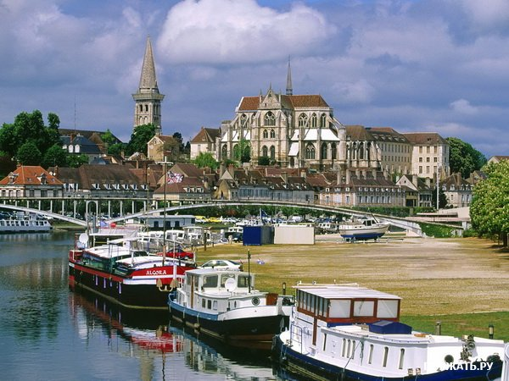
Соседи Франции, их влияние на жизнь страны
Ближайшие соседи Франции — Бельгия, Люксембург, Германия, Швейцария, Италия, Испания и Андорра. По проливам Ла-Манш (под которым в настоящее время прорыт туннель) и Па-де-Кале проходит граница с Великобританией. На юге страны расположено карликовое княжество Монако.
Франция входит в состав стран — участниц Шенгенского договора, что означает полное отсутствие таможенных кордонов между Францией и всеми ее соседями, за исключением Швейцарии. Поэтому пересекать границу Швейцарии без соответствующей визы не рекомендуется — если обнаружится, что вы находитесь в стране нелегально, последствия для вас будут крайне неприятны.
Официальным языком Франции является французский, и для подавляющего большинства жителей страны именно этот язык является родным. Однако на окраинах страны говорят и на других языках, что часто связано с соседством другими странами. Так, например, в Эльзасе говорят на немецком языке, в районе Дюнкерка (на границе с Бельгией — на фламандском, в Пиренеях — на юге Франции, граничащей с Испанской Каталонией, — на каталонском, в Западной Бретани — на бретонском, на Корсике — на корсиканском представляющем собой диалект итальянского языка.
Относительная близость Франции к арабской Африке, а также тот факт, что практически вся Северная Африка была некогда колонизирована французами, обусловили огромное количество арабов на территории юга Франции. В Марселе находятся огромные арабские кварталы со своими рынками, магазинами, мечетями. Эти кварталы живут своей жизнью, отличной от жизни «французской» Франции. Здесь проживает множество людей, вообще не говорящих по-французски.
Многообразие климата
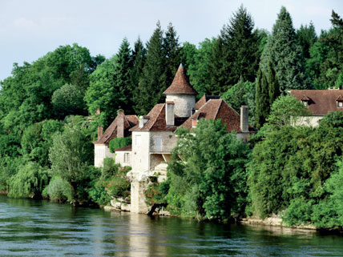
Обширность территории Франции обусловливает довольно значительные климатические различия, делая страну одновременно центрально- и южноевропейской. Климат Франции определяется влиянием прохладного Атлантического океана в областях и сравнительно теплого Средиземного моря на юге страны. Естественным разделяющим эти две климатические зоны барьером служит с юго-востока Центральный Французский массив.
Средние температуры января составляют +1—8 °С, июля — +17—24 °С. Осадков выпадает 600—1000 мм в год, в горах местами 2000 мм и более. В северной части страны преобладает мягкий и влажный морской климат с незначительными колебаниями температур летом и зимой. Юг же страны относится к средиземноморской климатической зоне с более высокими среднегодовыми температурами и более низким количеством осадков. Субтропический климат средиземноморского типа с очень теплой зимой и жарким летом из-за влияния горных хребтов Альп можно встретить только в южных приморских областях, в долине Роны (вплоть до Лиона) и на Корсике.

отличительные особенности различных регионов франции
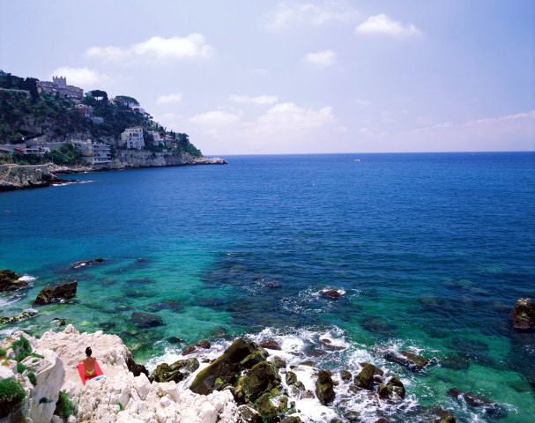
Необычайное разнообразие ландшафтов представлено высокими пиками
Альп и Пиренеев, средневысотными горами Центрального Французского массива, Арденн, Вогезов и Юра, а также многочисленными низменностями и
невысокими возвышенностями (Парижский бассейн, Нормандская возвышенность, Лотарингское плато, низменность реки Луары, Эльзасская и Гаронская низменности и др.).
Высшая точка Перинеев — пик Д'Эстатс (3145 м). Из-за значительной высоты и труднодоступности перевалов связи между Испанией и Францией крайне ограничены. Сообщение между этими странами поддерживается преимущественно по немногочисленным узким проходам между горами и по морям на западе и востоке.
На северо-западе страны расположена Нормандия с мягкими холмистыми зелеными сельскими пейзажами и Бретань с обрывистой береговой линией. На северо-востоке находятся равнинные Эльзас и Лотарингия, южнее которых вдоль границы расположены средневысотные горы Юра, за которыми следуют Альпы — любимейший регион для альпинистов и любителей горнолыжного спорта,
протянувшийся до самого Лазурного берега. Альпы частично образуют границу Франции с Италией и
Швейцарией (до Женевского озера). В высоких горах реки выработали глубокие долины, а ледники, занимавшие эти долины в ледниковую эпоху, расширили и углу били их. Величественные вершины, как, например, высшая точка Западной Европы гора Монблан (4807 м), живописно выделяются на фоне ледниковых долин. В отличие от Пиренеев, в Альпах имеется ряд относительно легкодоступных перевалов. Почвы этих мест, за исключением днищ долин, не пригодны для земледелия. Однако благодаря большим высотам и обилию осадков эти горы являются важными источниками воды и энергии, что широко использовалось при сооружении гидроэлектростанций. В центральной части Франции находится долина Луары, южнее которой расположен Центральный массив, отличительной чертой которого являются гигантские конусы потухших вулканов Оверни, контрастирующие с пологими холмами, плато и глубокими речными долинами Перигора и Лимузена. На юге страны расположены Пиренеи.
Для того чтобы пребывание во Франции
было не только интересным, но и комфортным,
надо знать множество полезных мелочей.
Жилье во Франции
«Звездность» гостиниц
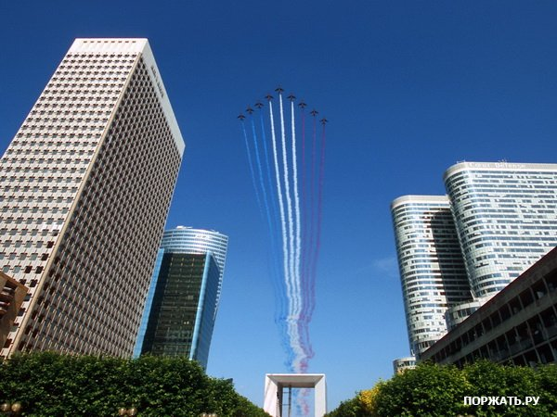
Как и во всех странах, французские гостиницы подразделяются на категории в зависимости от уровня комфорта и предлагаемых услуг. Каждая категория имеет свое количество «звезд». К сожалению, не существует единой международной системы присваивания «звезд» гостиницам, и уровень комфорта в гостиницах с одинаковым количеством «звезд» может оказаться разным. Например, французская гостиница «три звезды» соответствует финской гостинице «четыре звезды». Не имеют «звезд» гостиницы с минимальными удобствами и... фешенебельные отели класса «люкс» Хостелы и «auberge de jeunesse»
Во Франции имеется большое количество молодежных общежитий (хостелов, hostels), или по-французски Auberge de jeunesse (Их вид отличается очень сильно: от прекрасных, находящихся в старинных замках, до обшарпанных, находящихся в старых, барачного вида помещениях. Поэтому выбирайте сами. Кстати, никто на вас не обидится, даже в самой дешевой гостинице, если перед тем, как поселиться в номер, вы попросите показать вам его. Не стоит рисковать — можно испортить себе впечатление от города плохими условиями жилья! Цены на общежития очень сильно разнятся. Если у вас нет студенческой карты ISIC, проживание в них обойдется вам несколько дороже, чем счастливым обладателям этой карты.
Одна-две «звезды»
В таких гостиницах (особенно в Париже) номера просто крохотные: из душа (ванной в них обычно нет) можно попасть прямо в постель, сделав всего лишь шаг. Телевизор висит на подставке в углу для экономии места. С улицы доносится раздражающий шум. Не слишком приятных моментов в таких отелях может оказаться довольно много. Просто нужно успокоить себя, что в этом номере вам придется только переночевать.
Стоимость гостиниц этого уровня составляет от 35 евро за одноместный номер на окраине до 45—50 в центре. Завтрак классически-скудный, состоит из круассана, кофе, стакана сока и кусочка масла. Можно порекомендовать при возможности выбора или частном бронировании селиться в сети гостиниц Ibis — они есть во всех французских городах. Вас ждет там высокий уровень комфорта, плотный завтрак в виде шведского стола, приветливый и приятный персонал, чистые комнаты и белье. Вы сможете подключить свой ноутбук к сети, что немаловажно для тех, кто приезжает по делам. В номерах есть кондиционер — большой плюс для гостей летом. В выходные дни эта сеть предлагает тарифы со скидкой. Цена номера для двоих начинается от 45 евро (в Париже от 60). Забронировать номер в сети Ibis можно на сайте www. ibishotel.com.
Три «звезды»
Эти гостиницы отличаются условно более высоким уровнем комфорта — комната большего размера, в большей части есть ванна, а не душ, полотенец больше, есть фен. Портье ответит на ваши вопросы с большим старанием, поможет забронировать для вас билеты на транспорт и концерты. Надо сказать, что разницы между хорошей гостиницей «двух звезд» и трехзвездной совершенно нет, либо она непринципиальна. Из известных «сетевых» гостиниц этого уровня можно назвать Novotel и Mercure.

Четыре «звезды» и больше
В таких гостиницах всегда можете рассчитывать на приличный (недешевый) завтрак, заботливый персонал, возможность пользоваться Интернетом, телефоном, факсом. В некоторых гостиницах этого уровня есть бизнес-центры, конференц-залы для переговоров, возможность заказать еду и напитки в номер. Эти гостиницы долго искать не надо, номер за- бронировать не проблема — обычно он есть всегда, за исключениями Нового года, Рождества, пасхальных каникул и дней проведения крупных выставок.
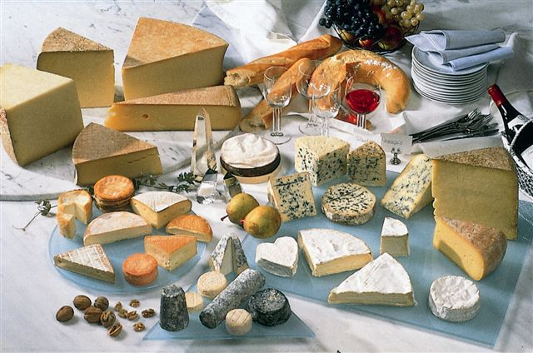
Завтрак в гостинице
Завтрак в гостинице — это отдельный и важный для каждого туриста вопрос. Перед поселением в гостиницу обязательно поинтересуйтесь, входит ли завтрак в цену номера и можно ли снять номер без завтрака. Как правило, завтрак, если только вы живете в гостинице уровня ниже «четырех звезд», вещь весьма условная. Через 20 минут уже не помнишь, был ли он. Хороший завтрак стоит неоправданно дорого — так что решайте сами, нужен ли он вам.
Где в Париже лучше поселиться
В Париже для приезжающих впервые сложно понять, в каком квартале лучше жить. А округи отличаются иногда весьма значительно. Можно также по незнанию попасть на самую окраину, потом будет очень сложно добираться до центра. Уровень преступности и «проблемности» также разный.
Если вы ищете гостиницу — старайтесь искать не менее пяти-шести вариантов, обязательно уточняйте, в каком квартале она находится. Спокойно можно выбирать гостиницы в округах 1, 2, 3, 4, 5, 6, 7, 8, 9, 15,16. Избегайте 18, 17, 14. Номер округа Парижа можно без труда узнать по индексу — например, индекс 75015 показывает, что это округ 15.
Сохранность вещей
Покидая утром номер, уберите в чемоданы все ценные и добротные вещи. Как говорится, зачем соблазнять дьявола? К тому же за исчезновение вещей из номера администрация, как обычно, ответственности не несет. Поэтому драгоценности, золотые часы или крупные суммы денег лучше сдать на хранение администратору либо воспользоваться сейфом для хранения ценных вещей, который может иметься в вашем номере или в распоряжении портье (это услуга гостиниц от 4 «звезд»).
Лифт (Ascenseur)
Казалось бы, чего проще — подняться или спуститься на лифте! Но и здесь, оказывается, есть некоторые хитрости, которые нужно знать русскоязычным гостям. Дело в том, что во Франции, как и в большинстве западноевропейских стран, принята своя система нумерации этажей. Начинается она с наземного этажа (rez-de-chaussee — «ре-де-шосе»), а затем уже идут первый этаж, второй, третий и т. д. Таким образом, русский второй этаж во Франции становится первым, третий этаж — вторым и т. д. Кстати, одноэтажный дом по-французски переводится как «дом без этажей».
Во многих современных зданиях имеется один или несколько подземных этажей (sous-sol), где расположены подвалы жильцов и/или гаражи (под Елисейскими Полями сооружена шестиэтажная подземная автостоянка).
В лифте наземный этаж обозначен кнопкой «RdC» или «О», а подземные этажи — кнопками «SS» или «-1», «-2», «-3» и т. д. Иногда вместо слова «этаж» (etage) употребляется слово «уровень» (niveau — «ниво») с соответствующей буквой или цифрой.

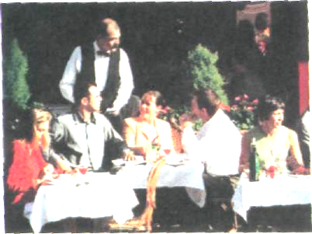
Где и что покушать
Найти место, где можно пообедать или поужинать, не составляет никакого труда — на каждом шагу, даже в самом маленьком городке
Франции, вам встретятся ресторанчики, кафе, Макдоналдсы, блинные, закусочные и даже автоматы, торгующие сэндвичами, шоколадными батончиками и различными напитками. С голоду не умрете, правда, туристам с больным желудком прокормиться будет гораздо проблематичнее.
Во всех туристических кварталах Парижа и других крупных французских городов есть масса ресторанов не только французской кухни, но и китайской, японской, греческой, индийской, мексиканской, ливанской и т. д. Одни рестораны обслуживают посетителей в любое время дня, другие закрываются после обеда— примерно в 15 ч. и вновь открываются к ужину — примерно в 19 ч. 30
мин. Есть также рестораны, работающие круглосуточно (например, в Париже в квартале Les Halles). Для французов еда — святое дело, и каждый день, примерно в 12.30 днем и в 20.00 вечером, вся страна садится за стол. Многие рестораны и кафе в это время переполнены, так что надо прийти туда пораньше, если только вы не заказали заранее столик. Хозяин маленького ресторана может не на шутку обидеться, если вы будете поглощать пищу с излишней торопливостью. Помните, во Франции прием пищи — это целое событие, причем важное и приятное, поэтому торопить приятные мгновения не следует.
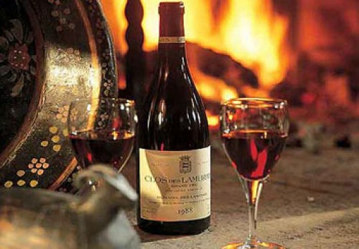
Где можно перекусить в любое время дня? Сколько это стоит?
Если хочется просто заморить червячка — ищите не ресторан, а «Брасери» (Brasserie). Формально — это пивная, однако здесь можно и покушать, довольно неплохо и относительно недорого (причем пиво можно даже и не заказывать!). Здесь можно заказать какой-нибудь салат, классический бифштекс или франкфуртские сосиски с картошкой «фри». Дежурное блюдо или дневное меню обычно пишется мелом на стеклянной витрине либо на доске, установленной прямо на тротуаре. Стоимость «комплексного» обеда (во Франции он называется «меню» — menu) составляет от 7,50 евро, обычно эта стоимость не включает кофе. Из напитков на столе всегда стоит обычная вода совершенно бесплатно, минеральная вода и вино оплачиваются дополнительно Самые дешевые ресторанчики в Париже — китайские. В них порция жареной вермишели с овощами и курицей обойдется вам в 5—6 евро, полный обед также может стоить не дороже 6 евро. Порции очень большие, сытные. Альтернатива — купить большой сэндвич размером в пол-багета (французской длинной булки) с разнообразной начинкой. Для большинства он может служить обедом. А купив в ближайшем арабском магазинчике пару бутылок вина, вы можете, зайдя в парк, устроить там пикник на траве, болтая ногами в фонтане.
Много людей ест на обед crepes. Если помните, это блины с начинкой — традиционное блюдо Бретани, которое распространилось по всей территории Франции. Каждый из них стоит (с начинкой) около 3—4 евро, и их хватает трех, чтобы почувствовать себя немного сытым, то есть, чтобы нормально покушать, все-таки лучше брать обед в ресторане или бистро.
Очень распространены во Франции пиццерии. Они несколько дешевле creperies, но качество и величина пиццы зависят от заведения, так что лучше сначала увидеть, чем вас собираются кормить.
Если вы собрались питаться самостоятельно, то все супермаркеты и местные уличные рынки предложат вам большой выбор продуктов и готовых блюд на вынос, так что проблем с этим не будет.
Salons de the (чайные салоны), которые открыты с раннего утра до позднего вечера, также могут предложить богатый выбор закусок и разных видов чая и сладостей. Цены там выше, чем в обычных кафе и бистро, поскольку вы платите за внешний вид и категорию заведения.
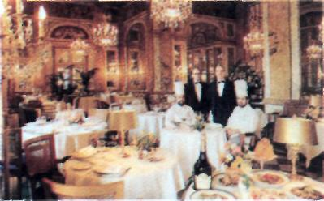
Что заказать в ресторане
В ресторане полагается делать заказ по солиднее. В полдень каждый ресторан предлагает, как правило, несколько разных «меню». Практически во всех ресторанах меню на французском и английском языках, а в Париже попадаются даже на русском.
Войдя в ресторан, вы должны будете подождать, пока метрдотель не пригласит вас к столику.
Типичное меню во французском ресторане выглядит так:
Entree («антре» — первое блюдо, закуски);
Plat («пля» — второе блюдо) или Plat du jour («пля дю жур» — дежурное блюдо);
Fromages («фромаж» — сыры);
Dessert («дэсэр» — десерт).
По каждому из этих пунктов предлагается на выбор 3—4 наименования. Приняв заказ, гарсон непременно спросит вас, хотите ли вы аперитив (виски, мартини или фруктовый сок, чтобы вызвать аппетит или утолить жажду). Важная деталь: если вы хотите быстро поесть и отправиться дальше,
скажите об этом гарсону при приеме заказа. В ресторане французы не просто трапезничают, но общаются, поэтому после десерта и заключительной чашки кофе гарсон не спешит принести счет (по правилам сервиса, он это делает только по знаку клиента). Стоимость обеда в среднем ресторане обойдется порядка 20—25 евро с учетом вина на одного человека, в ресторане повыше классом — около 35 евро на одного человека. Обратите внимание, что при входе в ресторан должны быть вывешены цены для обозрения. Если вы сомневаетесь, хватит ли у вас денег, — обязательно посмотрите на стоимость блюд. Кроме этого, если на столах вы видите скатерти и полотняные салфетки — этот ресторан будет стоить недешево. Следует также помнить, что обед на открытой террасе иногда стоит дороже, чем внутри ресторана.
При заказе «а ля карт» (a la carte) выбор блюд шире, но обед обойдется дороже, чем «меню». При заказе мясных блюд (например, бифштекса) гарсон уточняет, какое мясо вы предпочитаете: «с
кровью» (saignant — «сэньян») или хорошо прожаренное (a point — «а пуа»). Вино заказывается по отдельной карте. Принеся бутылку вина, гарсон нальет вам небольшой глоток на пробу. Попробовав его, нужно сделать знак гарсону: мол, вино нас устраивает. Если же вино не нравится (например, оно скисло), вам предложат другую бутылку. Но такое случается крайне редко, так что процедура дегустации вина клиентом носит скорее ритуальный характер.
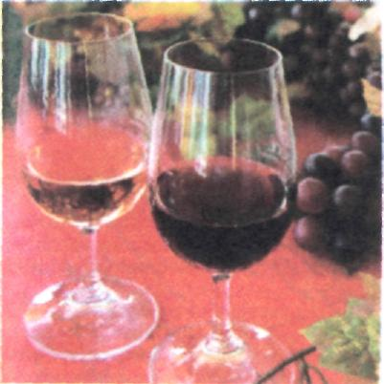
Напитки
В барах можно одновременно с едой заказать напитки. До еды пьют аперитив (aperitif), после еды пьют дижестив (dijestif) — для улучшения пищеварения, ну и, конечно же, пьют вино во время еды. Просто выпить ходят в кафе. Каждый бар и кафе обязаны выставить на всеобщее обозрение ценник (часто не включающий в себя чаевые), причем меньше всего стоят напитки у стойки бара (au comptoire — «о контуар»), и они стоят уже дороже, если усесться за столик в зале (la salle), a самые дорогие — это на террасе (terrasse). Платите перед выходом, а сидеть можно долго, пару часов, даже если вы взяли только чашку кофе.
Чаще всего пьется вино — vin («вэн»), красное — rouge («руж»), белое — blanc («блян»), розовое — rose («розэ»). Vin de table — столовое вино — обычно приемлемое и всегда дешевое, иногда продается по более высокой цене как ресторанное вино, то есть cuvee. Ресторанные наценки на хорошее вино могут быть скандально высокие, и это в стране, в которой вино стоит так дешево в магазинах... В барах вино обычно заказывается бокалами и просишь обычно просто rouge (красное) или blanc (белое).
Большинство сортов пива, продаваемого во Франции, — это пиво Бельгии, Германии и несколько сортов из Альзаса. Стало также популярным английское пиво и портер (достаточно дорогое). Пиво из бочки (la pression, обычно это Kronenbourg) — это после кофе и вина самый дешевый напиток, хотя самый маленький бокал в четверть литра стоит около 2 евро. Бутылочное пиво очень дешево в супермаркетах. Появляются сейчас пабы в английском стиле (своеобразное кафе-пивная, несколько похожее на французские Bresserie), обычно в крупных городах и столице. Надо помнить, что бутылка пива в таком месте стоит обычно не меньше 3 евро.
Крепкие спиртные напитки пьют уже с пяти утра, чтобы лучше работалось, а потом в любое время дня в зависимости от обстоятельств, хотя репутация французов как пьяниц не совсем заслуженна. Всегда можно попробовать различных бренди, ликеров, водок (eauxde vie — «ё дё ви» — вода жизни). Из не широко известных сортов посоветуем Poire William («пуар Вильям» — бренди из груш), Маге (дистиллированный алкогольный напиток из винограда) или другие самых интересных цветов. Импортные напитки дороги. Есть еще особый напиток пастис, популярный на юге Франции. Он подается со льдом и водой. Это напиток из аниса, несколько отдает аптечной настойкой, и вообще на любителя, бывает сортов Pernod («перно») и Ricard («рикар»). Недорогой. Два напитка пьются для возбуждения аппетита — Pineau («пино») — коньяк с виноградным соком, и Kir (белое вино с небольшим количеством сиропа из черной смородины). Для дам можно посоветовать Kir royale — в этом случае вино заменяется шампанским и превосходно пьется в любых ситуациях.
Из прохладительных напитков в супермаркетах можно купить неподслащенные соки в пакетах, в барах всегда есть недорогие нектары (jus — «жю»). Также можно заказать свежевыжатые соки апельсиновый или лимонный (orange/ citron presse), кроме этого, есть газированные напитки в банках. Много сортов минеральной воды в бутылках (eau minerale — «ё ми-нераль») или воды из источников (eau de source — «ё дё суре»), газированной (petillante) или негазированной (plate) от всем известной воды Perrier до воды из никому не известных источников. Повсюду вода из-под крана, которая обязательно стоит у
вас на столе в ресторане бесплатно, является чистой и пригодной для питья, французы в шутку называют ее Шато Ширак (как бы марочное вино «Замок Ширака»), потому что именно при Шираке у власти были установлены мощные очистительные установки для питьевой воды, благодаря которым воду из-под крана можно пить абсолютно спокойно даже без кипячения.
Кофе, как правило, готовится эспрес-со — черный, очень крепкий, небольшая порция. Un cafe или Express — это обычный кофе, un creme («ан крэм») — со сливками, un grand cafe или un grand creme — это то же, только в больших чашках. Утром можно попросить cafe au lait («кафэ о ле») — кофе эспрессо в большой чашке, с горячим молоком. Un deca («ан дэка») — это кофе без кофеина, который доступен практически везде. Обычный чай (the — тэ) — это в девяти случаях из десяти «Липтон». Если вы хотите чай с молоком, то просите un peu de lait frais («ан пё дё ле фрэ» — немного свежего молока).
После слишком обильной еды хорошо бы заказать чай из трав (infusion или tisane): напиток из вербены, цветов липы, мяты или ромашки. В каждом кафе можно выпить также chocolat chaud («шоколя шо» — горячий шоколад).
Отношение к детям
Во французских ресторанах прекрасное отношение к детям (впрочем, как и в других общественных местах). Им не только предлагаются комплексы по более низким ценам, но и создается атмосфера (даже в наиболее снобистских ресторанах), в которой дети чувствуют хорошее к себе отношение. В некоторых ресторанах есть даже игры и игрушки для детей. Возможно (и даже скорее всего), такое отношение к детям вызвано вовсе не огромной любовью к ним, а элементарными меркантильными соображениями — семьи обычно посещают рестораны и кафе вместе, и если не создать отличных условий для детей, то рестораны могут лишиться значительной части клиентов.
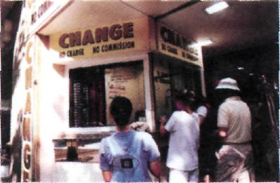
Что почем во Франции
Деньги и обмен
С 1 января 2002 года единственным платежным средством во Франции, как и во всех странах Евросоюза, является евро. Менять деньги во Франции лучше в центрах городов, обращая внимание не только на курс (он хуже в гостиницах, аэропортах и на вокзалах, за редким исключением), но и на отсутствие комиссионных банка, которые могут быть очень большими — до 5—6 евро за обмен. Дорожные чеки обналичить очень легко на вокзалах и в аэропортах. Без ограничений практически везде можно использовать кредитные карты Visa (и Classic, и Electron, и прочие ее разновидности), Mastercard и Cirrus Maestro и другие. В приличных гостиницах и магазинах практически везде принимают оплату карточками — такой способ оплаты товаров и услуг гораздо более выгоден (особенно если у вас карточки в национальной валюте), поскольку конвертация происходит по выгодному курсу и нет платы банку за снятие наличных.
Сколько стоит питание
Питание, организованное самостоятельно, конечно же, самое дешевое. В этом нет ничего удивительного, так везде — и во Франции, и в Украине. Но когда вам надоест запихиваться гамбургерами, а вид мюсли будет вызывать тошноту, когда в карманах не останется денег, чтобы знакомиться с деликатесной французской кухней, загляните в специализированные отделы супермаркетов, называемые«шаркютери» (charcuteries), или в маленькие ресторанчики с надписью «plat a emporter» («плят-а-ампорте»), что означает «блюда на вынос». В этих местах и продаются эти самые блюда на вынос, которые достаточно просто подогреть.

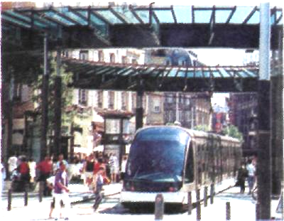
Транспорт
Для тех, кому надо много передвигаться по городу, значительными расходами будут расходы на транспорт. Всегда надо обращать внимание на скидки и специальные проездные. Приличную сумму можно сэкономить (как это ни странно звучит), пользуясь картой города. Кстати, практически во всех городах в местных туристических офисах можно взять туристическую карту города совершенно бесплатно. Она не такая подробная, как обычная карта, но, с другой стороны, на нее нанесены все стоящие местные достопримечательности.
Так вот, приобретя карту (и пользуясь ею, что немаловажно!), вы увидите, что добраться от одной достопримечательности к другой иногда гораздо проще пешком, нежели на метро или на ином общественном транспорте. К тому же по пути вы можете набрести на нечто совершенно захватывающее и необычное, о чем умолчала карта и милая девушка в туристическом офисе.
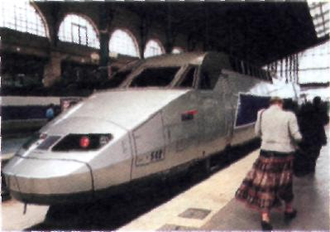
Железнодорожный транспорт
Путешествовать во Франции по железной дороге — одно удовольствие. Во-первых, чисто и комфортно. Во-вторых, совершенно не трясет — во французских поездах можно спокойно читать, писать (и при этом даже почерк не исказится!) В-третьих, это чрезвычайно быстрый вид транспорта. Даже обычный поезд идет со скоростью около 150 км/ч. А скоростной TGV развивает скорость до 300 км/ч. Парадокс, но до многих городов Франции скоростным поездом добраться дешевле, удобнее и быстрее, чем самолетом: нет потери времени на регистрацию, на поездку к аэропорту и от него. Стоимость проезда в скоростных поездах такая же, как и в обычных.
На французском железнодорожном транспорте существует достаточно интересная система тарифов и скидок. Расписания поездов можно взять на вокзалах или в турагентствах. Обращайте внимание на цвет того дня, на который вы планируете поездку, — белый или голубой. Цены на билеты зависят от цвета дня и даже от цвета времени суток.
Если вы еще дома не успели приобрести одну из международных карт (о них рассказано в этой главе чуть ниже), вы можете в любом турбюро приобрести молодежную карту (если вам не исполнилось 26 лет), действительную на несколько поездок по железной дороге. Это выгодно, если вы планируете путешествовать поездом не единожды.
Вокзалы в Париже и многих других городах Франции очень удобны — везде информационные табло, приветливые служащие, которые на пальцах покажут, куда идти на посадку. Не забудьте прокомпостировать билет в оранжевых компостерах перед входом на перрон — это одна из особенностей французской железной дороги. Как некогда в нашем общественном транспорте, билет без компостера не действителен! Если у вас билет в оба конца, то на обратном пути следует прокомпостировать другую сторону билета.
Учите, что поезд подается на посадку всего за 10 минут до отправления и до этого времени на информационном табло не высветится номер перрона. По пути следования вы также не встретите длинных, столь привычных нам, остановок. Поезд стоит ровно столько, сколько нужно пассажирам, чтобы сойти с поезда и войти в него.
Интересно, что во Франции есть не только двухэтажные автобусы, но и двухэтажные поезда.
Цены на билеты и проездные в Париже
Одноразовый билет (на метро, трамвай, автобус) в Париже стоит 1,30 евро. Если вы намерены ездить много, лучше приобрести «карнет», то есть сразу 10 билетов стоимостью 9,30 евро.
«Мобилис» — единый (то есть на все виды транспорта сразу) суточный проездной обойдется вам от 5 до 17 евро в зависимости от зон перемещения, то есть удаленности от центра. Если не считать Версаль, Фонтенбло, Диснейленд и прочие интересные места за пределами Парижа, то достаточно приобрести «мобилис» до 4-й зоны, то есть до 11 евро.
Есть еще такая система, как «Карт оранж» — проездной на неделю (13,25— 37,35евро) и на месяц (44,35—123,75 евро). Считайте сами, выгодны ли они вам.
Если вы намерены усиленно посещать парижские музеи, выгодным приобретением будет билет «Пари Визит». Он дает право как входа в музеи, так и проезда на городском транспорте. Этот билет бывает на 1 день, 2 дня, 3 дня и 5 дней.
Метро в Париже
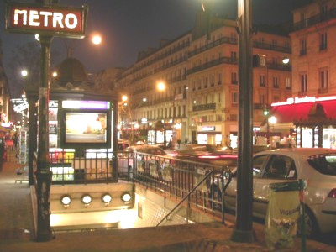
Будьте внимательны: в Париже есть два подземных вида транспорта — собственно метро и подземная электричка, называемая RER. Именно RER довозит пассажиров до парижских пригородов вроде Версаля. Вы можете свободно пересаживаться со станции метро на станции RER, однако будьте готовы к длиннющим переходам. Причем переходы эти сопровождаются бесконечными спусками и подъемами по лестницам. Поэтому советуем пользоваться подземкой, только если нужно ехать на дальнее расстояние.
В парижском метро часто происходят какие-то казусы, из-за чего отдельные линии временно не работают. Некоторые станции закрыты по выходным дням, так что будьте внимательны.
Проезд в парижском метро зависит от зоны, в которую вам нужно попасть. Причем следует учесть, что зоны метро и RER иногда не совпадают, например, станция «Дефанс» на метро — это 2-я зона, а на RER уже 3-я! Если встреча с парижской полицией не входит в ваши планы, то лучше действовать по правилам. Надо заметить, что на парижскую полицию мало действуют уговоры. Кстати, иногда контролеры встречаются и прямо в вагонах подземки, поэтому не удивляйтесь, если вдруг в метро вас попросят предъявить проездные документы.
Не забудьте, что двери в метро, как правило, не открываются автоматически. Если вы на станции подошли к двери, а дверь закрыта, знайте, что где-то возле двери должна быть кнопочка, на которую следует нажать, чтобы выйти (или зайти).
И еще одна важная вещь. С одной станции подземки могут отправляться поезда различных линий. Будьте внимательны, чтобы не заехать совершенно в другое место. На станции возле посадки имеется табло, на котором высвечивается информация, куда будет следовать прибывающий поезд. Такая информация есть и на самом поезде, как на наших автобусах или троллейбусах. Поэтому чтобы ничего не перепутать, вам нужно знать номер линии, на которой находится нужная вам станция, а также названия конечных станций этой линии.
Автобусы во Франции
Пользуясь автобусами (не только в Париже, но и во всей Франции), помните, что водитель не сделает остановку в положенном месте, если возле дверей никто не стоит, приготовившись к выходу, и с другой стороны (то есть с улицы) никто на остановке не махнул рукой, чтобы остановить автобус. Поэтому, если хотите выйти из автобуса, подходите к двери заранее, а если хотите в него войти — машите на остановке рукой.
Автобусы ходят по расписанию, которого они довольно точно придерживаются. На каждой остановке есть расписание, поэтому, подойдя на остановку, вы будете более или менее точно знать, сколько времени вам придется на ней простоять.
Как правило, входят в автобусы с передней двери, а выходят — в заднюю.
Аренда автомобиля во Франции
Автомобиль дает возможность получить от поездки максимум впечатлений при максимуме комфорта. Если вы приехали в эту страну не на собственном авто, весьма полезным для этих целей оказывается взятый напрокат автомобиль. Но, испытывая похвальную тягу к комфорту, средний турист все же прокатом автомобилей пользуется по-прежнему достаточно редко. И дело совсем не в цене, которую придется заплатить за эту столь распространенную в развитых странах услугу (цены как раз вполне доступные), а исключительно в незнании самой процедуры аренды авто. Между тем она весьма простая.
Для аренды автомобиля необходимо иметь водительские права страны проживания, возраст не менее 19—24 лет (в зависимости от фирмы), 1 год практики вождения. Вам придется оставить залог за машину (500—800 евро), а также сумму, соответствующую предполагаемой стоимости проката, в которую входит страховка. Практически все фирмы принимают к оплате только кредитные карточки. В этом случае сумма залога за машину блокируется на вашем счете (то есть вам нет необходимости выкладывать такую сумму наличными). С кредитной карты снимается слип; вам предложат расписаться на нем, при этом сумма оплаты будет вписана только после возврата машины. Не следует подозревать в этом мошенничества, просто фирма страхуется на случай непредвиденных расходов, например возврата машины с опозданием, возврата с неполным бензобаком и т. д. Эта практика распространена во всем мире.
Дневной тариф за аренду автомобиля может составлять от 50 до 600 евро в зависимости от класса машины. Если автомашина берется напрокат только в одну сторону, необходимо оплатить и обратный прогон в размере, зависящем от расстояния. Машину вы получаете с полным бензобаком и вернуть должны также полностью заправленной, иначе придется заплатить штраф: примерно 12 евро плюс стоимость недостающего бензина. Учтите, что прокат машины в аэропорту обойдется вам дороже на 12—15 процентов. Придется доплатить и при возврате или получении машины в нерабочее время (35—50 евро). Ну и ездить, конечно, нужно аккуратно: если вы окажетесь виновником аварии, на вас наложат весьма ощутимый штраф.
Услуги мелких и малоизвестных фирм обойдутся процентов на 15—20 дешевле, но рисковать не стоит. Нередки случаи, когда, пользуясь некомпетентностью туристов, им дают машины в плохом состоянии и без надлежащей страховки.
Прежде чем взять машину напрокат, советуем справиться о возможных скидках. Например, существует особый тариф за пользование автомобилем в выходные дни (week-end tarif): вы берете машину в пятницу вечером и возвращаете ее в понедельник, утром. Это примерно на 40% дешевле, чем если бы вы брали машину каждый день.
При оформлении документов аренды автомашины обязательно узнайте, по какому телефону
звонить в случае аварии или поломки, какие штрафные санкции возможны, если вы сдаете машину позже оговоренного срока. Обратите внимание— на бланке контракта указаны, номера телефонов экстренной помощи. Можно арендовать машину с шофером» но стоить это будет дороже.
Сколько можно выпить перед тем, как сесть за руль
Лучше нисколько. Ведь даже если водитель не превысил норму содержания алкоголя в крови, но попал в какую-нибудь дорожную историю, его ожидает более серьезное наказание, чем абсолютно трезвого человека. Тем не менее, французское законодательство более лояльно к любителям спиртного, чем наше, украинское. В этой стране разрешенное содержание алкоголя в крови водителя составляет 80 промилле, так же как и в Австрии, Бельгии, Великобритании, Дании, Испании, Италии, Люксембурге и Швейцарии. Если перевести это на более понятный язык, то во Франции водитель перед поездкой может позволить себе или пару бокалов легкого вина, или порцию виски с содовой, или 1—1,5 литра пива.
Как быть во Франции «без языка»
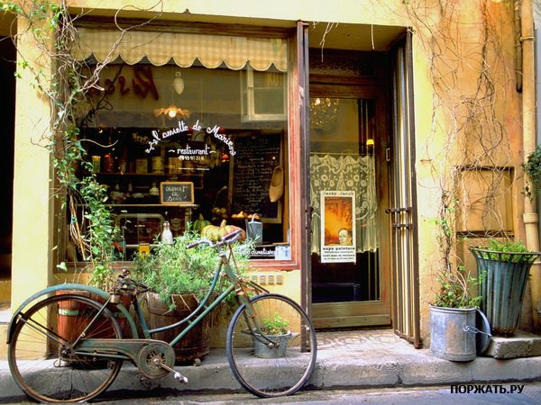
Очень тяжелый вопрос. Франция — страна довольно шовинистическая, то есть французы неописуемо горды тем, что они именно французы, а, например, не там англичане, немцы или, что еще страшнее, американцы. Поэтому свой язык они тоже безмерно уважают. С другой стороны, им, как людям, испорченным цивилизацией, знаком и еще один международный язык — язык денег. Поэтому во всех туристических местах, то есть там, где благосостояние французов зависит от щедрости туристов, на каком бы языке они ни говорили, они весьма благосклонно относятся ко всем, даже говорящим по-английски. Иными словами, во всех крупных туристических центрах вас поймут, если вы говорите по-английски или по-немецки. В тех местах, где туристы еще не стали сродни стихийному бедствию, объяснение на любом языке, кроме французского, может стать проблематичным. Хотя, опять же, все зависит от того, в какую часть Франции вы попали. Например, в северных провинциях к английскому языку относятся гораздо более приветливо, чем в южных. В Эльзасе и Лотарингии вы сможете почти без труда объясняться по-немецки.
Даже если вы совершенно ничего не знаете из французского, советуем все-таки выучить несколько слов, вроде «Бон-жур» — «Добрый день», «Оревуар» — «До свиданья», «Мерси боку» — «Большое спасибо», «Пардон» — «Извините» и так далее. Даже если вы будете говорить на ломаном французском, но, по крайней мере, проявите свое желание говорить на их родном языке, французы проникнутся к вам уважением и будут относиться к вам гораздо любезнее.
Кстати, французы — народ довольно вежливый. По крайней мере, наступив на ногу кому-либо, принято говорить не «Ой», а «Извините», то есть «Пардон, мадам (или месье)». Войдя в магазинчик, особенно в маленьких городках, принято здороваться: «Бонжур», причем приветствие сопровождается приветливой улыбкой.
В Париже, к своему удивлению, вы обнаружите, что в некоторых музеях, магазинах и ресторанах встречается обслуживающий персонал, говорящий по-русски.
В крупных парижских музеях можно взять напрокат аудиокассеты с текстом экскурсии и купить путеводители и видеофильмы на русском языке. А в ресторанах, расположенных в районе Монмартра и бульвара Клиши (там, где чаще всего размещаются тургруппы из России и Украины), названия блюд в меню переведены на русский язык. Достаточно ткнуть пальцем в нужную строчку, чтобы официант принял заказ.
Если вы хотите спросить что-либо у прохожего, не пытайтесь сразу перейти к делу, подсунув бедняге под нос карту и лепеча что-то невнятное. Скажите сначала: «Пардон, мадам (или месье)», а потом уж задавайте свои вопросы. В этом случае получить нужный ответ у вас гораздо больше шансов.
Если вы ищете конкретный адрес, то напишите его заранее на листе бумаги (разумеется, по-французски). И тогда вам достаточно произнести «Силь ву пле» («пожалуйста») и показать адрес: люди поймут вас и покажут дорогу. О том, как добраться до нужного места, лучше всего заранее расспросить дежурного администратора в гостинице. Он уделит вам больше времени, чем случайный прохожий, и к тому же у него всегда под рукой план Парижа. И вообще — у него профессиональный опыт общения с «безъязыкой» клиентурой из самых разных стран. А впрочем, не переживайте особенно из-за того, что не говорите по-французски. В конце концов вы здесь — гость. А французы сами часто путешествуют и в других странах оказываются точно в таком же положении, как и вы. Вот вам и основа для взаимопонимания.

СВЯЗЬ
Почта
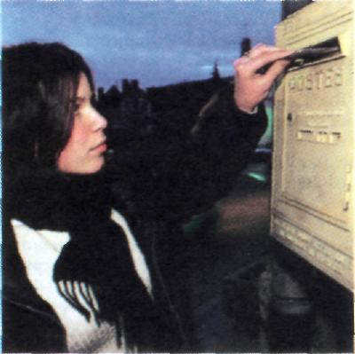
Почтовые отделения открыты ежедневно, кроме воскресных и праздничных дней, с 8.00 до 19.00 и по субботам с 8.00 до 12.00. Главпочтамты работают без выходных с 8.00 до 21.00.
Для пересылки письма или открытки на них следует наклеить марку. Почтовые марки продаются в отделениях связи, а также в табачных киосках. Почтовые ящики установлены в отделениях связи, на вокзалах, на домах и просто на улицах, окрашены в желтый цвет.
Если вы живете в отеле или гостинице квартирного типа, самый простой способ отправки корреспонденции — через «Reception»: просто оставьте свое письмо, открытку или посылку у дежурного. Стоимость пересылки будет включена в общий счет за проживание и услуги.
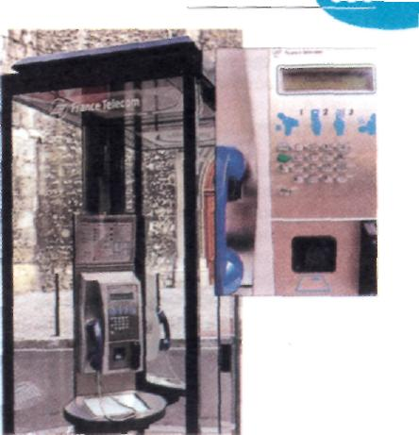
Телефон
У вас есть несколько вариантов использования телефонной связи во Франции. Можно по старинке звонить за наличные — из таксофонов, отелей или из дома принимающей вас семьи. Есть и более современный способ — звонить с помощью мобильного телефона. Наконец, можно воспользоваться IP-телефонией (Интернет-телефония). Теперь более подробно обо всех возможных вариантах.
Стационарные телефоны (гостиница, семья)
Сначала о том, чего делать не нужно. Не звоните из гостиницы — хотя это и самый удобный, но и самый дорогой вариант. Звонки из гостиничного номера обходятся в 1,5—2 раза дороже в
зависимости от класса гостиницы. Используйте эту возможность только в случае крайней необходимости. Инструкция по звонкам за рубеж всегда находится номере гостиницы в пакете информации для постояльца.
Достаточно дорого и неудобно звонить из дома принимающей семьи. Этот способ хорош, только если вы приехали надолго. Прежде чем звонить, обязательно заручитесь согласием хозяев. Если разрешение получено, постарайтесь заканчивать все разговоры быстро и не «висеть» на телефоне. Помните также о том, что во Франции городские разговоры также платные, а звонок на французский мобильный телефон обходится в несколько раз дороже, чем на стационарный номер. Распознать мобильный номер можно по началу телефонного номера: он начинается на 06. Соизмеряйте время разговора с количеством имеющихся у вас денег. Во многих телефонных компаниях с 20 часов и по выходным и праздникам разговоры обходятся значительно дешевле
Телефонные карты
Дешевле всего звонить из телефона-автомата с помощью телефонной карты. Телефоны-автоматы установлены в отделениях связи, на автобусных остановках, просто на улицах, они всегда есть в холлах гостиниц, в ресторанах и кафе.
Из любого телефона-автомата можно позвонить в любой город Франции и в любую страну.
В определенное время дня, ночью, по субботам и воскресеньям, по праздничным дням применяется льготный тариф. Детальную информацию можно найти в телефонном справочнике.
Срочный звонок за границу, который будет принят и оплачен вашим абонентом, разумеется, с его согласия (reverse-charge calls (PCV) или collect calls), может быть сделан в любую страну (кроме стран СНГ). Наберите 10 и назовите оператору требуемый номер телефона.
Международные справки можно получить по телефону 0033-12 + код страны.
Необходимый номер телефона и адрес, будь то организация или гражданин, вы легко узнаете, воспользовавшись телефонным справочником «Les Pages Jaunes» — «Желтые страницы». Справочник всегда можно найти рядом с телефоном, он есть в каждом гостиничном номере и у портье. Телефо чип, или «скрэтч-карты». Иногда встречаются автоматы, принимающие монеты.
Как пользоваться карточками с чипом
На дисплее исправного телефона-автомата высвечено «DECROCHEZ» (снимите трубку). Снимете трубку — появится надпись «INTRODURE CARTE OU FAIRE NUMERO LIBRE» (вставьте телефонную карту или набирайте бесплатный номер). Вставьте карту в «приемник» до отказа магнитным носителем вверх, появится надпись: «PATIENTEZ SVP» (подождите, пожалуйста). Через несколько секунд загорится следующая надпись «CREDIT: 50 UNITE (S) NUMEROTEZ» (осталось 50 единиц — или какое-то другое число, отражающее оставшееся количество единиц). Как только вы начнете набирать номер, на экране появится надпись «NUMERO APPELE» (вызываемый номер) и набираемые цифры. Когда происходит соединение, загорается надпись «CREDIT: 50 UNITE (S)», и с этого момента начинается сбрасывание использованных единиц. После окончания разговора вы вешаете трубку, и через 2—3 секунды аппарат подает сигнал, который напоминает, что нужно извлечь карту из приемника.Если ваш номер занят или у вас на очереди следующий звонок, не вынимая карты, нажмите и отпустите кнопку на передней панели. При этом на экране остается надпись «CREDIT: 50 UNITE (S)».
Если вы нажмете на рычаг, придется вынуть карту и повторить всю процедуру сначала.
Вы можете сэкономить деньги, если попросите вашего абонента перезвонить вам в автомат, продиктовав ему номер телефона-автомата, который обязательно указан в верхней части инструкции на стене прямо перед вашими глазами. Для того чтобы принять звонок, нужно повесить трубку, вынуть телефонную карту. Когда раздастся звонок, поднимите трубку и говорите, не вставляя карту.
Телефонные карты продаются в отделениях связи, в табачных киосках и во всех торговых точках, где есть надпись. Телефоны-автоматы принимают два вида карт: карточки (telecarte), имеющие «Telecarte en vente ICI». Попросить телефонную карту очень просто: «Телекарт, силь ву пле».
Карты без чипа, «скрэтч-карты»
На такой карте проставлен ее номер, а под защитным слоем скрыт секретный ПИН-код (PIN-code), увидеть который можно, стерев защитный слой монеткой или ногтем. Чтобы позвонить по такой карте, необходимо набрать с любого телефона бесплатный номер коммутатора, который написан на оборотной стороне, а затем ввести ПИН-код. Автоответчик произнесет приветствие и подскажет вам порядок действий вплоть до успешного соединения. Только учтите, что подсказки будут на иностранном языке (как правило, есть возможность выбрать среди основных — английский, немецкий, французский), так что если вы недостаточно хорошо им владеете, разобраться будет сложно.
Разговаривать по этим картам можно по менее дорогим тарифам, это компенсирует более сложный доступ к услугам.
Мобильный телефон
Если вы настолько привыкли к мобильной связи, что забыли уже, как держать в руках трубку обычного телефона, можете воспользоваться международным роумингом. О всех правилах лучше поинтересоваться до отъезда у своего оператора мобильной связи.
Когда вы включите свой телефон, оказавшись за границей, он сразу же зарегистрируется в одной из доступных сетей, название которой высветится у вас на дисплее. Кстати, оператора можно выбрать, зайдя в раздел «настройки сети» и выбрав «выбор сети». Рекомендуем изучить тарифы местных операторов, чтобы выбрать наиболее дешевого. Кстати, не забудьте, что, пользуясь роумингом, вы оплачиваете как исходящий, так и входящий звонки по тарифам на международную связь.
Интернет
Если вы собираетесь во Францию и хотите там работать в Интернете, поищите там заранее ближайшее Интернет-кафе (во Франции они называются CyberCafe). Эту информацию вы сможете получить на следующих сайтах: www.cybercafe.com — там есть поиск по Франции www.emailerie.com/cybercafe/internet.htm home.datacomm.ch/pagowa/cybercafeO 1. htm www.adminet.com/press/cybercafes-f.html Стоимость одного часа в Париже около 5 евро — дороговатое удовольствие. Однако практически во всех кафе есть абонементы, можно, например, купить сразу 10 часов со скидкой. Или работать из некоторых общественных библиотек. Если же вы возите с собой ноутбук — проверьте обязательно, есть ли в вашей гостинице интернет-доступ. Во многих гостиницах сетей Ibis, Novotel, Mercure, Holiday Inn и других есть специальная розетка для модема или WLAN-доступ, карты для которого покупаются у портье. В интернет-кафе есть специальные места доступа WLAN, можно удобно устроиться с ноутбуком — попить кофе и просмотреть почту. Кстати, по-французски этот вид связи называется WiFi — именно эти таблички отмечайте при входе в гостиницу. А сеть WiFi смотрите на этом сайте: www.journaldunet.com/wifi/recherche/112/ index.shtml. Изучив предлагаемую информацию, вы еще до поездки определитесь, где вы сможете ее использовать.
Международные карты
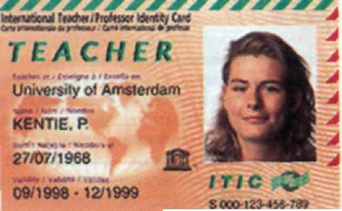
Отправляясь в поездку за рубеж, поинтересуйтесь, не положена ли вам одна из нижеописанных карт. Наличие одной из этих карт ощутимо удешевит ваше путешествие.
International Student Identity Card — ISIC
ISIC — это международный студенческий билет. Эта карта поможет вам получить всевозможные скидки в музеях, кафе, ресторанах и гостиницах. При этом надо сказать, что во Франции скидки на транспорте, в музеях и многих других местах даются и по возрасту, и по карте.
International Youth Travel Card - IYTC
Если вы не являетесь студентом, но вам менее 25 лет, то International Youth Travel Card — для вас. Вы сможете сэкономить деньги на авиа- и железнодорожных билетах, а также переговорах, при покупках, на входных билетах в музеи и на другие культурные мероприятия более чем в 50 странах. Во Франции эти скидки также действуют, но именно в этой стране особой необходимости в такой карте нет — как уже было сказано, большинство скидок можно получить, просто предъявив паспорт.Чтобы получить карту IYTC, вам необходимо доказать ваш возраст, предъявив паспорт или свидетельство о рождении.
В заключение скажем, что все эти международные карты выдаются на год, и они не бесплатны. Однако деньги, потраченные на получение такой карты, с лихвой окупятся даже за одну краткосрочную поездку за границу. Если вы все-таки забыли или не успели оформить себе карту до путешествия, не беда — вы сможете это сделать и во Франции в некоторых туристических бюро. Правда, в этом случае вам необходимо будет предоставить все требуемые документы на французском языке!
Экскурсионное обслуживание
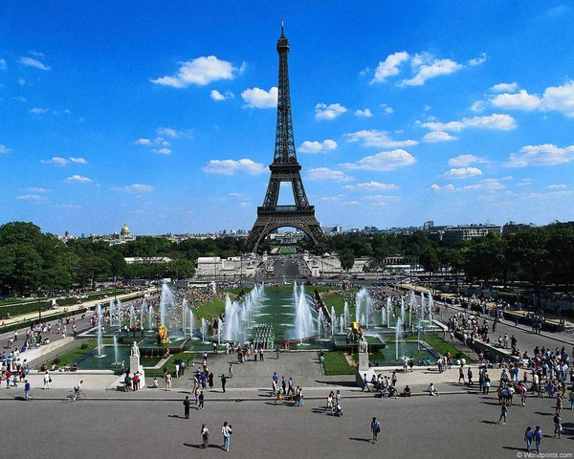
Как выбрать экскурсии по Парижу и окрестностям
Если вы едете в Париж по частному приглашению или просто как индивидуальный турист, иногда возникает вопрос о том, где вы можете купить билет на автобусные и пешеходные экскурсии по Парижу и окрестностям. Их предлагается огромное множество — выбор за вами. Наибольшим спросом пользуются обзорные экскурсии по Парижу днем и вечером, посещение Версаля и замков Луары. Однако, прочитав внимательно главу этой книги, посвященную достопримечательностям, вы сами сможете определиться, какую экскурсию стоит предпочесть.
Наиболее известные фирмы, проводящие такие экскурсии, — Paris Vision и Paris Trip. Они
предлагают экскурсии на автобусах и минибусах, а также пешеходные по Монмартру и тематические по разным частям города.
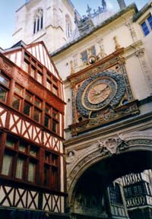
Пешеходные экскурсии по Парижу (сопровождение на английском языке)
Для тех, кто хочет самостоятельно познакомиться с Парижем, разумно приобрести билет на Open Tour — у вас будет возможность в течение одного или двух дней ездить на автобусе по Парижу, выходя в интересных для вас местах и затем снова садясь на автобус. Автобусы идут по трем маршрутам каждые 15 минут. Комментарии к обзору вы можете слушать в наушниках на французском и английском языках. Купить билет можно на любой из остановок автобусов Open Tour. А вот здесь вы можете посмотреть маршруты: www.paris-opentour.com/index_eng. htm. Стоимость билета на 1 день — 24 евро, на два дня — 27 евро. Для детей до 11 лет билет стоит 12 евро.
Альтернатива автобусам Open Tour — автобусы Red Bus. Они работают по тому же принципу, автобусы идут также каждые 15 минут, комментарии можно слушать в наушниках на французском и английском языках. С маршрутами и остановками можно познакомиться в Интернете: www.parisvisite.tm. fr/english/ paristour/basplanp.htm. Стоимость билета на 2 дня — 21 евро, для детей до 11 лет — 10 евро.
А вот еще некоторые полезные ссылки, которые помогут вам лучше спланировать вашу поездку:
parisfirstsight.provaction.com
www.pariswalkabout.com
www.pariserve.com/city/paris.htm#c
secure.france.com/paris-trip/french/dis-cover/discover_tours.asp
paris.city-discovery.com
www.paris-tours-guides.com/index_french. htm
www.touring-france.com
www.cgtt-voyages.fr

Какие праздники отмечают французы
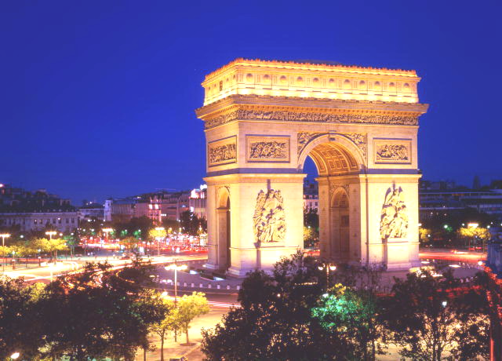
Как и во всем католическом мире, пожалуй, самым красивым и любимым праздником является Рождество, (Noel), отмечаемое в ночь на 25 декабря. В этот день обязательно принято делать подарки. Торговые улицы ярко иллюминированы огромными снежинками из лампочек, а возле магазинов красуются елки. По старому обычаю французские дети выставляют свои башмачки к очагу, дабы Дед Мороз (Рёге Noel — «пэр
Ноэль») положил им ночью награду за хорошее поведение. За рождественским ужином (reveillon — «ревейлон») под украшенной елкой собирается вся семья. Праздничный стол непременно украшают устрицы, паштет из гусиной печенки, индейка, торт в форме полена и шампанское. Взрослые непременно вручают или посылают всем своим друзьям, родственникам и знакомым открытки с пожеланиями «веселого Рождества и счастья в Новом году».
Вскоре за Рождеством приходит Новый год, который французы нарекли «днем святого Сильвестра» (31 декабря). Новый год встречают с друзьями где-нибудь в кафе или ресторане, окна которых расписаны привлекательными рисунками и надписями. Во время новогоднего ужина танцуют, шутят, надевают остроконечные колпаки со звездами и бросают друг в друга горсти конфетти или ленты серпантина.
В первое воскресенье января отмечается Епифания — Богоявление. В этот день, по евангельскому преданию, три восточных царя-волхва принесли подарки новорожденному Христу. В этот день пекут позолоченные «королевские галеты» — пироги из слоеного теста, в которые запекают твердый боб или маленькую фигурку. Пирог разрезают на столько частей, сколько людей сидит за столом, плюс еще один, называемый «божьим» или «куском бедняка» — когда-то их отдавали нищим. Самый младший из детей прячется под стол, и у него спрашивают: «Чья это часть?» Тот, кому достался ломоть с начинкой, объявляется «королем». Он торжественно выпивает бокал вина, а все присутствующие хлопают в ладоши и хором приговаривают: «Король пьет! Король пьет!»
Первый весенний праздник отмечается первого апреля. Как-то Марк Твен сказал: «Первое апреля — это день, когда мы вспоминаем, кем являемся остальные 364 дня в году».
Во Франции 1 апреля можно встретить людей с бумажной рыбой на спине. Беднягам и невдомек, что стараниями своих друзей или родных они стали «апрельской рыбой — poisson cTavril». А началось все в XVI веке во Франции, когда наступление Нового года отмечали 1 апреля. Но в 1562 году папа Григорий XIII ввел для всего христианского мира новый календарь — григорианский, по которому Новый год
приходился на 1 января. Однако, как обычно, нашлись люди, которые не знали о нововведении или не захотели менять привычки, продолжая встречать Новый год 1 апреля. Над такими людьми стали подшучивать и называть их «апрельскими рыбами», поскольку Солнце в этот момент находилось в созвездии рыб, или «апрельскими дураками».
День дураков — это праздник ради праздника. В этот день не дарят подарков, не ходят в ресторан. Главное — быть бдительным, чтобы не оказаться в дураках или, как говорят французы, «не остаться в рыбах».
В День труда, 1 Мая, профсоюзы проводят демонстрации. В этот весенний день на улицах городов продают скромные букетики ландышей, которые дарят друзьям и близким на счастье.
8 мая (на день раньше нас) французы отмечают День Победы. В этот день представители властей — префекты, председатели генеральных советов департаментов, мэры возлагают венки к подножию памятников погибшим. В Париже у Вечного огня на могиле Неизвестного солдата под Триумфальной аркой церемонию возглавляют Президент республики и премьер-министр. Точно так же отмечается и День Перемирия в первой мировой войне (11 ноября).
В настоящий праздник превратилось парижское Аэрошоу, которое начало свою историю в 1909 году, в Ле Бурже близ Парижа. Почти 300 тысяч посетителей приезжают ознакомиться с последними новшествами авиастроения и авиакосмической мысли. Шоу открыто только для купли-продажи, но в некоторые дни сюда пускают всех желающих. Гвоздь программы для простых зрителей — ежедневные 4-часовые полеты воздушных кораблей. В пяти гигантских выставочных залах экспонируется все, от космических кораблей до систем ПВО. Помимо этого, есть еще 21 национальный павильон от 21 страны. Но самым популярным, однако, является выставка сотен самолетов и вертолетов под открытым небом.
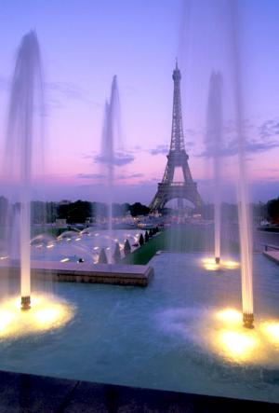
В самый длинный световой день 21 июня по всей Франции отмечается Праздник музыки. На улицах городов, иногда не далее 20 метров друг от друга, играют профессиональные и любительские группы, создавая порой невообразимую какофонию звуков.
Самый значимый праздник для французов — это, пожалуй, День взятия Бастилии, 14 июля. На улицах Парижа и других крупных городов в этот день весело, многолюдно и шумно. Несмотря на несколько скромную официальную программу торжеств, по всему городу — в дискотеках, барах, ночных клубах, в домах и просто на улицах — проходят непрекращающиеся вечеринки. Сейчас на месте Бастилии (в которой было всего 7 заключенных, когда ее брали) — большой транспортный круг-развязка с Колонной Бастилии в центре. Официальная программа празднования предусматривает серию балов: балы пожарных, Большой Бал, который происходит 13 июля в саду Тюильри. В сам день Бастилии проходит торжественный военный парад на Елисейских Полях. Парад начинается в 10 часов утра с площади Этуаль и движется в сторону Лувра. Принимает парад сам Президент Франции. На площади Конкорд напротив Триумфальной арки воздвигнуты специальные места для зрителей. Финалом праздника становится большой салют и фейерверк у Эйфелевой башни на Марсовом Поле. Это пиротехническое шоу начинается обычно в 10 часов вечера. А еще круглый год по всей Франции проходит масса различных фестивалей, самыми значительными из которых считаются Театральный фестиваль в Авиньоне (июль), Фестиваль джаза в Байоне, международный фестиваль баскской культуры в Биаррице, международный музыкальный фестиваль в Кольмаре, фестиваль французской песни в Ла-Роше-ли, носящий название «Франкофония», и международный фестиваль фильмов и живописи на морские темы — также в Ла-Рошели.

ЭТО НАДО ЗНАТЬ
- По телефону не принято тревожить человека позже 21.00 для проведения делового разговора лучше звонить в офис.
- Традиционно обед у французов начинается в 20.00, так что если вас пригласили на обед, знайте, что вас ждут именно в это время. После обеда на десерт подается сыр, причем сразу нескольких сортов. Запивать сыр можно только красным вином, ни в коем случае не соком или кока-колой. Помните об этом, заказывая десерт даже в скромном ресторане. Хотя если собственные кулинарные пристрастия вам дороже, чем эфемерный имидж, — заказывайте, что хотите.
- В хорошем отеле лучше не появляться с пакетами от «Tati» или других дешевых магазинов. Это произведет не лучшее впечатление.
- Французы — народ сдержанный, они разумны и расчетливы. Они очень приветливы и вежливы, никогда не скажут тебе правды в глаза.
- По всей стране с 13.00 до 16.00 принят обеденный перерыв (сиеста). В это время все учреждения, банки и магазины закрываются и создается впечатление, что города вымирают. Можно использовать это время для прогулки по паркам, древним развалинам и осмотра некоторых достопримечательностей, в которых игнорируется сиеста. Осматривать церкви во время обеденного перерыва и богослужения не разрешается.
- Музеи в большинстве своем открыты только в первой половине дня. Понедельник - практически во всех музеях выходной.
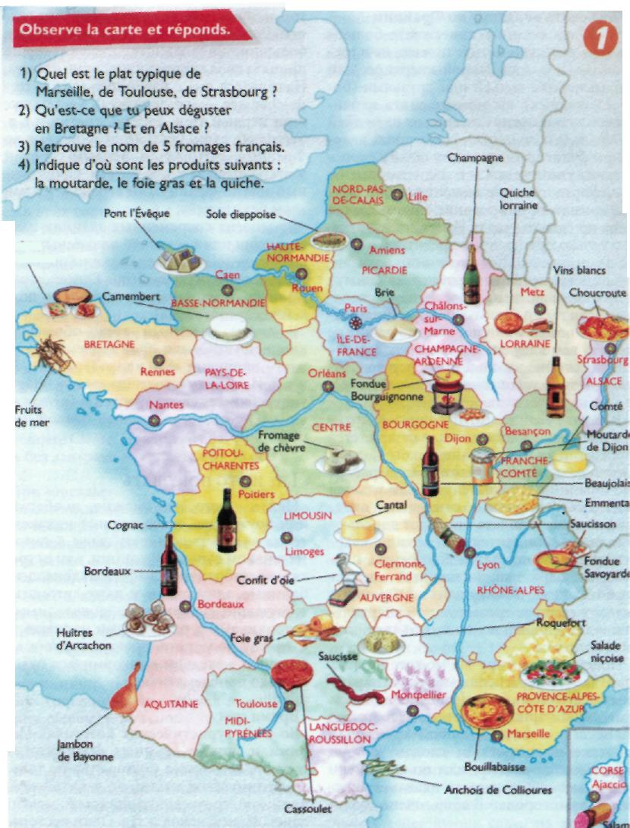
Франция гастрономическая
Карта

